Dossier De Fabrication (DDF)
du projet
Kart à Hélice

Responsabilité documentaire
Action | NOM Prénom | Fonction | Date | Signature
Rédigé par | Julien Dutreuilh  Archibald Marconi–Barzun  Bastien Perniceni  Léo Jobard | Technicien | 28/03/2025
Approuvé par | F. AUGEREAU  (IUT GEII Bdx) | Chef de projet | 28/03/2025
Approuvé par | S. AROUL  (Toy Corporation) | Client | 28/03/2025

Suivi des révisions documentaires
Indice | Date | Nature de la révision
1 | 04/01/2016 | Publication préliminaire du DDF,  document à compléter par le Technicien.
2 | 28/03/2025 | Première publication
Documents de références
Sigle | Référence | Titre | Rév. | Origine
[CDC] | KAH_CDC | Cahier des charges | 1 | Toy Corporation
[DDC] | KAH_DDC_EQ13 | Dossier de conception | 2 | IUT GEII Bdx

Table des matières
1. Nature du document 3
2. Documents de fabrication du produit 3
2.1. Schéma électrique 3
2.2. Nomenclature 3
2.3. Typons 4
2.4. Plan de perçage 4
2.5. Schéma d'implantation 5
3. Processus de fabrication du produit 6
4. Matrice de conformité du produit 7

Nature du document
Ce document est un dossier de fabrication. Il fournit les documents de fabrication du produit développé. Il regroupe le schéma électrique, la nomenclature, les typons, le plan de perçage et le schéma d'implantation du produit. Il constitue une preuve de la conformité du produit. Chaque paragraphe fait donc clairement référence aux exigences client issues du [CDC].
L'ensemble des documents de ce dossier permet également au client de produire en série le produit développé.

Documents de fabrication du produit
Nous avons pris soin d'archiver les fichiers de conception associés au projet. Les documents de fabrication du produit peuvent donc être exploités ou consultés en cas de besoin pendant ou après le développement du produit. L'ensemble des fichiers est disponible dans le dossier : Dossier KAH

Schéma électrique
Référence du paragraphe : FAB_SCHEMA
Rédacteur :Julien Dutreuilh Archibald Marconi–Barzun Bastien Perniceni Léo Jobard
Relecteur : Julien Dutreuilh Archibald Marconi–Barzun Bastien Perniceni Léo Jobard
Compétences GEII : Sans objet
Exigences client vérifiées : Sans objet
Fichier : Emetteur
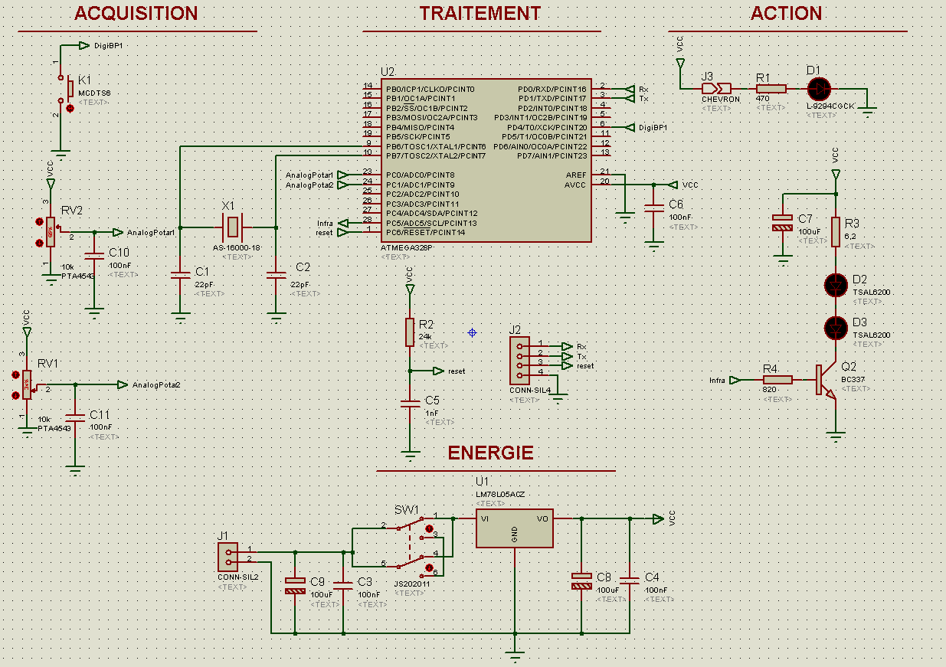
Figure 1: Schéma électrique

Nomenclature
Référence du paragraphe : FAB_NOMENCLATURE
Rédacteur :Julien Dutreuilh Archibald Marconi–Barzun Bastien Perniceni Léo Jobard
Relecteur : Julien Dutreuilh Archibald Marconi–Barzun Bastien Perniceni Léo Jobard
Compétences GEII : C1-34
Exigences client vérifiées : Sans objet
Fichier : Emetteur

Type | Report topologique | Valeur ou Référence | Caractéristiques secondaires
Résistance | R1 | 470 Ω | THD - E48+/-2% - 250mW
Résistance | R2 | 24 kΩ | THD - E48 +/-2%
Résistance | R3 | 6.2 kΩ | THD - E48 +/-2%
Résistance | R4 | 820 Ω | THD - E48 +/-2%
Condensateur | C1 | 22 pF | THD - E24 +/-5% - non polarisé
Condensateur | C2 | 22 pF | THD - E24 +/-5% - non polarisé
Condensateur | C3 | 100 nF | THD - E24 +/-5% - non polarisé
Condensateur | C4 | 100 nF | THD - E24 +/-5% - non polarisé
Condensateur | C5 | 1 nF | THD - E24 +/-5% - non polarisé
Condensateur | C6 | 100 nF | THD - E24 +/-5% - non polarisé
Condensateur | C7 | 100 uF | THD - E3 +/-20% - polarisé
Condensateur | C8 | 100 uF | THD - E3 +/-20% - polarisé
Condensateur | C9 | 100 uF | THD - E3 +/-20% - polarisé
Condensateur | C10 | 100 nF | THD - E24 +/-5% - non polarisé
Condensateur | C11 | 100 nF | THD - E24 +/-5% - non polarisé
Quartz | X1 | AS-16000-18 | THD - polarisé
Connecteur | J1 | HE14 MH100 | THD - Connecteur HE14 2,54mm 2 broches mâles
Connecteur | J2 | HE14 MH100 | THD - Connecteur HE14 2,54mm 2 broches mâles
LED infrarouge | D2 | TSAL6200 | THD - LED infrarouge 5mm 300 mA (940 nm spectre)
LED infrarouge | D3 | TSAL6200 | THD - LED infrarouge 5mm 300 mA (940 nm spectre)
LED Verte | D1 | HLMP-CM3A-Z10DD | THD - LED verte 5mm 150mcd 20mA
Régulateur | U1 | LM78L05ACZ | Plage de tension 5V - 7,4V
Circuit intégré | U2 | ATMEGA328P | 9 mA d’intensité avec 16Mhz de fréquence
Transistor | Q2 | BC337 | THD - NPN
Circuit imprimé double face | CI | CIF AB60 | Plaque présensibilisée  Dimensions initiales : 600 * 300 mm  A recouper : 120 * 80 mm
Bouton poussoir | K1 | MCDTS6 | 50 mA - 12 V DC
Potentiomètre | RV1 | 10k | THD 15-60mm E3 +/- 20 %
Potentiomètre | RV2 | 10k | THD 15-60mm E3 +/- 20 %
interrupteur | SW1 | JS202011 | 300mA 6V et double switch

Référence du paragraphe : FAB_TYPONS
Rédacteur :Julien Dutreuilh Archibald Marconi–Barzun Bastien Perniceni Léo Jobard
Relecteur : Julien Dutreuilh Archibald Marconi–Barzun Bastien Perniceni Léo Jobard
Compétences GEII : C1-35
Exigences client vérifiées : Sans objet
Fichier : Emetteur
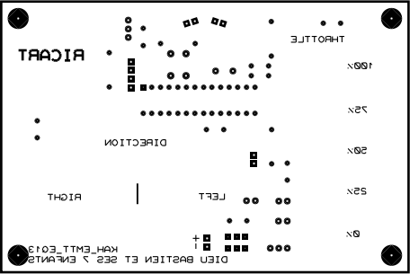
Figure 2: Plan du dessus

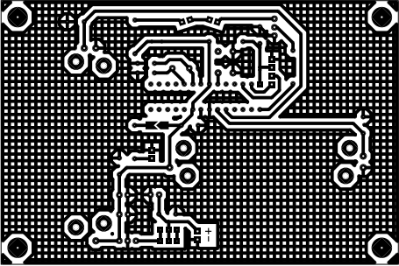
Figure 3: Plan du dessous

Plan de perçage
Référence du paragraphe : FAB_PERCAGE
Rédacteur :Julien Dutreuilh Archibald Marconi–Barzun Bastien Perniceni Léo Jobard
Relecteur : Julien Dutreuilh Archibald Marconi–Barzun Bastien Perniceni Léo Jobard
Exigences client vérifiées : Sans objet
Compétences GEII : C1-35
Fichier : Emetteur

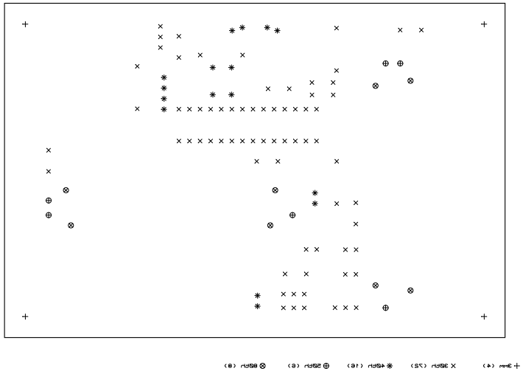
Figure 4: Plan de perçage
Commentaires sur le document : 30 th ≈ 0,8 mm ; 40 th ≈ 1mm ; 50 th ≈ 1,2 mm ; 60 th ≈ 1,5 mm. 40 th ≈ 1 mm (trous reliés aux connecteurs)
30 th ≈ 0,8 mm (trous reliés aux autres composants)
50 th ≈ 1,2 mm (trous reliés aux potars)
80th ≈ 2 mm (trous de fixation des potars)
120th ≈ 3 mm [(-/+0,5mm) sont donc les trous de fixation de la carte]

Schéma d'implantation
Référence du paragraphe : FAB_IMPLANTATION
Rédacteur :Julien Dutreuilh Archibald Marconi–Barzun Bastien Perniceni Léo Jobard
Relecteur : Julien Dutreuilh Archibald Marconi–Barzun Bastien Perniceni Léo Jobard
Exigences client vérifiées : Sans objet
Compétences GEII : C1-35
Fichier : Emetteur
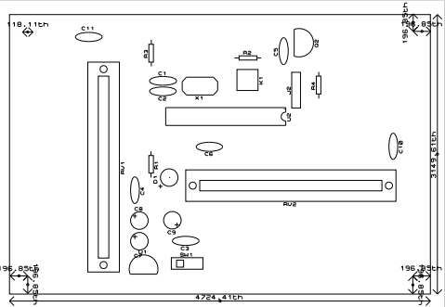
Figure 5: Schéma d’implantation
Commentaires sur le document : Nos condensateurs C7,C8 et C9 sont polarisés.

Processus de fabrication du produit
Rédacteur :Julien Dutreuilh Archibald Marconi–Barzun Bastien Perniceni Léo Jobard
Relecteur : Julien Dutreuilh Archibald Marconi–Barzun Bastien Perniceni Léo Jobard
Exigences client vérifiées : Sans objet
Compétences GEII : C1-36
L’ensemble des tâches à effectuer afin de fabriquer entièrement le produit et de s’assurer du niveau de qualité attendue est décrit dans la vidéo suivante : https://eqrcode.co/a/ZPtBe1 => BUT 1ère Année/Semestre 1/Ressource n°4 - Comment fabriquer une carte électronique (composants THD) ?

Le processus de fabrication est constitué de 9 étapes :
- Imprimer les plans
- Insoler la carte
- Graver
- Insoler la carte
- Découper
- Perçer
- Tester la continuité électrique des pistes
- Souder les composants
- Vérifier le sens/valeurs des composants/soudures avant mise sous tension
Matrice de conformité du produit
Ce chapitre synthétise par l'intermédiaire d'un tableau la conformité du produit développé par rapport aux exigences issues du Cahier des Charges.

Exigence | Méthodes de développement | Paragraphes en lien avec l'exigence | Statut
EXIG_EMTT_DIMENSIONS | // | FAB_IMPLANTATION, FAB_NOMENCLATURE, FAB_TYPONS | Sans objet
EXIG_EMTT_ENERGIE | // | FAB_NOMENCLATURE | Sans objet
EXIG_EMTT_IHM | // | FAB_IMPLANTATION,FAB_NOMENCLATURE | Sans objet
EXIG_EMTT_KLAXON | // | FAB_IMPLANTATION,FAB_NOMENCLATURE, FAB_TYPONS | Sans objet
EXIG_EMTT_RETENTISSEMENT | // | FAB_IMPLANTATION,FAB_NOMENCLATURE, FAB_TYPONS | Sans objet
EXIG_EMTT_PUISSANCE | // | FAB_IMPLANTATION,FAB_NOMENCLATURE, FAB_TYPONS | Sans objet
EXIG_EMTT_INDICATEUR | // | FAB_IMPLANTATION,FAB_NOMENCLATURE, FAB_TYPONS | Sans objet
EXIG_COUT | // | FAB_PERCAGE | Sans objet
EXIG_DELAI | // | FAB_PERCAGE | Sans objet

